РОССИЙСКАЯ ФЕДЕРАЦИЯ

ЯМАЛО-НЕНЕЦКИЙ АВТОНОМНЫЙ ОКРУГ

МУНИЦИПАЛЬНОЕ ОБРАЗОВАНИЕ ПУРОВСКИЙ РАЙОН

МУНИЦИПАЛЬНОЕ БЮДЖЕТНОЕ ДОШКОЛЬНОЕ ОБРАЗОВАТЕЛЬНОЕ УЧРЕЖДЕНИЕ

«ДЕТСКИЙ САД КОМБИНИРОВАННОГО ВИДА «СКАЗКА» п.г.т. УРЕНГОЙ ПУРОВСКОГО РАЙОНА

629860, Ямало-Ненецкий автономный округ, Пуровский район, п.г.т.Уренгой, 5 мкр. .дом 17,

тел. (34934) 9-18 -54, факс: 9-26-67 E –mail: [urengoiskazka@gmail.com](mailto:urengoiskazka@gmail.com)

**Проект**

**«За здоровьем – в детский сад!»**

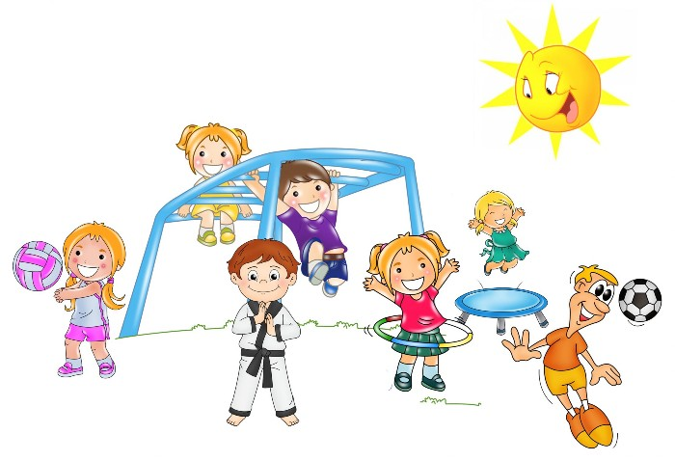

п.г.т. Уренгой

**Содержание проекта**

1. Введение

1. Теоретическое обоснование темы проекта

1. Основная часть

2. Содержание, основные направления и этапы реализации проекта

2.1. Главные направления инновационной деятельности

2.2. Этапы реализации инновационного проекта

2.3. Ожидаемые результаты

2.4. Финансовая стратегия проекта

3. Заключение

4. Приложения

1. **Введение**

**1. Теоретическое обоснование темы проекта.**

В современном обществе проблема сохранения и укрепления здоровья детей является как никогда ранее актуальной. Это объясняется тем, что к дошкольникам предъявляются весьма высокие требования, соответствовать которым могут только здоровые дети. Вместе с тем, результаты научных исследований свидетельствуют: количество здоровых детей не превышает 15-20%. По данным Министерства здравоохранения России, к 6-7-летнему возрасту только 13% детей могут считаться здоровыми, а к моменту окончания школы это число уменьшается в 2,5 раза.

Общеизвестно, что здоровье определяется многочисленными внутренними и внешними факторами и характеризуется как состояние организма, при котором отсутствие заболевания сочетается с физическим, психическим и социальным благополучием человека. Как свидетельствует большинство научных исследований, факторы внешней среды в формировании здоровья ребѐнка имеют преимущественное значение. Это обязывает дошкольные учреждения считать приоритетным направлением своей работы укрепление здоровья детей, предупреждение возможных отклонений в их развитии.

Педагогическое содействие обеспечению паритета образованности и здоровья детей в воспитательно-образовательном процессе предполагает выявление внешних и внутренних резервов здоровьесбережения дошкольников, создание условий реализации этих резервов в процессе усвоения детьми уровня образованности, предусмотренного требованиями ФГОС к основной образовательной программе дошкольного образования, определение необходимых мер, способствующих повышению образованности дошкольников без ущерба для здоровья.

Достаточно активно в последние годы проводятся исследования, посвящѐнные проблеме сохранения здоровья детей. Особое внимание уделяется этому вопросу в научных трудах медиков: физиологов и гигиенистов Л.П. Банниковой, Н.Н. Даниловой, А.А. Минха, Н.И. Обреимовой, Л.Е. Панина, Р.С. Тулинской. Н.А.Фомина. Большую роль играют исследования учѐных в области валеологии И.И. Брехмана, Г.К. Зайцева, В.В. Колбанова, М.Г. Колесниковой, Т.В. Кружилиной, Н.И. Куинджи, Т.Ф. Ореховой. Л.Г. Татарниковой, а также исследования, посвящѐнные разработке здоровьесберегающих технологий в образовании (Б.Б. Егоров, Ю.ф. Змановский, В.Т. Кудрявцев, Е.З. Пужаева, И.Ю. Соколова, И.В. Чупаха и др.).

В этой связи можно сказать, что образованию предъявлен крупнейший социальный заказ, направленный на поиск путей сохранения российского этноса, его здоровья, его трудовой, репродуктивной, валеологической достаточности и, как следствие, выдвижение проблемы здоровья в число приоритетных задач дошкольного образования.

**Актуальность** выбранного направления обусловлена состоянием здоровья детей в нашем дошкольном учреждении:

* увеличение количества детей со II и III группой здоровья,
* пропуски по болезни,
* малоактивная позиция родителей в воспитательно-образовательном процессе ДОУ, связанная с дефицитом времени,
* отсутствие знаний у родителей о здоровьесберегающей технологии, которые вызывает беспокойство у медицинских работников и педагогов.

В связи с этим выдвижение проблемы здоровья в число приоритетных задач дошкольного образования обуславливает актуальность еѐ теоретической разработки, необходимость выработки путей сохранения здоровья, начиная с детских лет.

Исходя из принципа «здоровый ребѐнок-успешный ребѐнок», решение проблемы воспитания социально адаптированной личности невозможно без осуществления системы мероприятий по оздоровлению детей. В сложившейся ситуации всѐ большее значение приобретает разработка педагогических технологий, ориентированных на воспитание у детей культуры здоровья.

Существуют разнообразные формы и виды деятельности, направленные на сохранение и укрепление здоровья воспитанников. Комплекс этих мер получил в настоящее время общее название «здоровьесберегающие технологии» и включает в себя систему мер, предполагающую взаимосвязь и взаимодействие всех факторов образовательной среды, направленных на сохранение здоровья ребѐнка и активное формирование здорового образа жизни на всех этапах его обучения и развития.

В детском саду на основе многоплановой диагностики начнет выстраиваться индивидуализированная оздоровительная работа с детьми.

**II. Основная часть**

**2. Содержание, основные направления**

**и этапы реализации проекта**

Задача раннего формирования культуры здоровья актуальна, своевременна и достаточна сложна. Как укрепить и сохранить здоровье наших детей? Каким образом способствовать формированию физической культуры ребенка? Как привить навыки здорового образа жизни? Когда это надо начинать? Дошкольный возраст является решающим в формировании фундамента физического и психического здоровья. Ведь именно до семи лет идет интенсивное развитие органов и становление функциональных систем организма, закладываются основные черты личности, формируется характер. Важно на этом этапе сформировать у детей базу знаний и практических навыков здорового образа жизни, осознанную потребность в систематических занятиях физической культурой и спортом. Многие философы, ученые отводили и отводят в ряду ценностей жизни первое место здоровью. В.Вересаев, известный русский врач и писатель, так оценивал здоровье: «…с ним ничего не страшно, никакие испытания, его потерять-значит потерять все…».  
 Даже строго следуя требованиям СанПина о максимальной учебной нагрузке на ребенка, можно сказать, что ритм жизни ребенка в детском саду остается высоким, не всегда удается сохранить оптимальный баланс между образовательной и двигательной деятельностью. В этом и есть противоречие: с одной стороны работа детского сада предполагает превышение образовательного стандарта по всем направлениям развития ребенка, что в свою очередь обеспечивается введением парциальных программ, реализацией программ дополнительного образования. С другой стороны для решения основной задачи дошкольного образования: сохранения и укрепления здоровья ребенка необходимо обеспечить оптимальный двигательный режим в детском саду, достаточное время в режиме дня для осуществления оздоровительных мероприятий.

Следовательно, возникает необходимость создания такой системы работы, при которой происходила интеграция оздоровительной деятельности в образовательную, что в конечном итоге способствовало сохранению и укреплению физического и психического здоровья ребенка, формированию привычки здорового образа жизни.

Сегодня сохранение и укрепление здоровья детей-одна из главных стратегических задач развития страны. Она регламентируется и обеспечивается такими нормативно-правовыми документами, как Закон РФ «Об образовании», «О санитарно-эпидемиологическом благополучии населения»; а также Указами Президента России «О неотложных мерах по обеспечению здоровья населения Российской Федерации», «Об утверждении основных направлений государственной социальной политики по улучшению положения детей в Российской Федерации».  
 Современное состояние общества, высочайшие темпы его развития представляют все новые, более высокие требования к человеку и его здоровью. Значение культа здоровья значительно возрастает. В.А.Сухомлинский писал: «Я не боюсь еще и еще повторить: забота о здоровье-это важнейший труд воспитателей. От жизнерадостности, бодрости детей зависит их духовная жизнь, мировоззрение, умственное развитие, прочность знаний, вера в свои силы». «Здоровье-это вершина, которую должен каждый покорить сам»-так гласит восточная мудрость. Задача педагогов -научить детей покорять эту вершину. Чтобы жить в нашем мире, человек должен иметь контроль над собой: над своим телом, душой, умом. С сильным умом, в сильном теле можно добиться любых успехов, любых высот.

Современный человек не имеет права считать себя образованным, не освоив культуры здоровья. Культура здоровья определяет, прежде всего, умение жить, не вредя своему организму, а принося ему пользу. Здоровье — это не только отсутствие болезней, это состояние оптимальной работоспособности, творческой отдачи, эмоционального тонуса, того, что создает фундамент будущего благополучия личности. Здоровьесбережение - ключевой элемент нового мышления, требующий переоценки всех компонентов, педагогического-образовательного и методического процесса, в центре которого ставится здоровье ребенка.

Поэтому дошкольное учреждение выделяет главные ***задачи***  по укреплению здоровья детей в детском саду:

* внедрить здоровьесберегающую модель воспитательно-образовательной системы;
* сформировать здоровьесберегающее пространство в ДОУ;
* апробировать комплекс мер по поддержанию здоровья воспитанников.

Педагоги должны научить ребенка правильному выбору в любой ситуации только полезного для здоровья и отказа от всего вредного. Привить ребенку с малых лет правильное отношение к своему здоровью, чувство ответственности за него. Эти задачи должны решаться путем создания целостной системы по сохранению физического, психического и социального благополучия ребенка.

***Выявление проблемы***

В настоящие время существуют тенденции снижения здоровья подрастающего поколения, поэтому потребность в формировании у детей представлений о здоровом образе жизни возрастает и требует поиска новых путей в образовании, воспитании и развитие дошкольников. Одними из проблем являются:

1. Негативная статистика состояния здоровья воспитанников (заболеваемость, пропуски);

2. Отсутствие рациональной системы мероприятий по каждому из направлений здоровьесберегающих технологий;

3. Гиподинамия (нарушение функции дыхания (ОРВИ), пищеварения, плоскостопие, нарушения зрения).

***Цель проекта:*** создание единой комплексной эффективной здоровьесберегающей модели воспитательно-образовательной системы дошкольного учреждения.

***Задачи проекта:***

* разработать и внедрить здоровьесберегающую модель воспитательно-образовательной системы;
* сформировать здоровьесберегающее пространство в ДОУ;
* разработать комплекс мер по поддержанию здоровья воспитанников.

***Методы реализации (тактика):***

* Оснащение материально-технической базы;
* Координационная работа всех участников образовательных отношений по снижению заболеваемости;
* Разработка модели построения методической работы по повышению компетентности педагогов и родителей.

***При разработке проекта учитываются:***

* Приоритетные направления развития образовательной системы Российской Федерации;
* Существующие подходы к созданию здоровьесберегающей среды в дошкольном учреждении.

***В качестве нормативно-правовых, научно-методических материалов используются:***

* Конвенция о правах ребенка;
* Федеральный закон «Об образовании в Российской Федерации» от 29 декабря 2012 года №273-ФЗ;
* «Федеральный государственный образовательный стандарт дошкольного образования», утвержденный Приказом Министерства образования и науки Российской Федерации от 17 октября 2013 г. № 1155;
* «Порядок организации и осуществления образовательной деятельности по основным общеобразовательным программам-образовательным программам дошкольного образования». Приказ Минобразования и науки РФ от 30.08. 2013 г. № 1014;
* Санитарно-эпидемиологические требования к устройству, содержанию и организации режима работы дошкольных образовательных организаций СанПиН 2.4.1.3049-13.

**2.2** **Основные этапы реализации проекта.**

***I этап: Подготовительный***

***(2018-2019 учебный год)***

***Цель:*** Изучение потребностей и возможностей педагогического коллектива и родителей по оздоровлению детей с использованием здоровьесберегающих технологий.

***Задачи:***-проанализировать характер лечебно-профилактических и оздоровительных мероприятий;  
-изучить возможности качественной реализации мероприятий в системе образовательного процесса;

- изучить потребности родителей и возможные ресурсы детского сада в оздоровлении детей;

-осуществить отбор критериев диагностики и мониторинга эксперимента.  
*Содержание I этапа:*

- анализ научно-методической литературы;

- создание материально-технических, кадровых, организационных, научно-методических условий;

- оценка степени развития заболеваний и имеющихся морфофункциональных нарушений в развитие детей;

- анкетирование родителей.

*Ожидаемый результат*

Педагоги теоретически подготовлены к проведению экспериментальной работы (изучена литература, проанализированы ресурсы, спланирована работа, проведён мониторинг, приобретено оборудование).

***II ЭТАП: Практический***

***(2019-2020 учебный год)***

***Цель:*** Введение здоровьесберегающих технологий в воспитательно-образовательный процесс ДОУ.

***Задачи:***  
- разработать профилактические и оздоровительные мероприятия для работы с детьми, оформить их в комплексы;

- разработать комплекс закаливающих и оздоровительных мероприятий для возможной реализации в разных возрастных группах и в разные сезоны года;

-систематически анализировать результаты работы по здоровьесбережению.

*Содержание II этапа:*  
- повышение компетентности педагогов в сфере здоровья (педагогические советы, семинары, консультации, мастер-классы);  
- разработка закаливающих мероприятий для всех возрастных групп;  
- изменение режима деятельности ДОУ;  
- разработка моделей обновления комплекса мероприятий по оздоровлению детей.  
  
*Ожидаемый результат*  
 Внедрение здоровьесберегающих технологий во все виды деятельности. У детей появился достаточный уровень знаний о пользе закаливания организма, правилах ухода за телом. В детском саду появилось нестандартное оборудование по обеспечению здоровьесберегающего компонента. Повысился интерес к научно-поисковой работе у педагогов и родителей. Дети владеют культурно-гигиеническими навыками, знают о значении витаминов для здоровья человека.

***III*** ***ЭТАП:******Обобщающий***

***(4 квартал 2020 года)***

***Цель:*** Совершенствование результатов проекта.

***Задачи:***  
- подведение итогов реализации проекта, анализ результатов по реализации проекта, определение дальнейших перспектив;  
- создание клуба "Здоровейка" или любители туризма;  
-сокращение пропусков по болезни;  
- активное вовлечение в работу родителей по формированию навыков здорового образа жизни.  
  
 *Ожидаемый результат*

Снижение заболеваемости и повышение уровня здоровья детей. Овладение выпускниками детского сада знаниями о здоровом образе жизни, осознание ими ответственности за своё здоровье.

**2.3 Ожидаемые результаты проекта**

* Повышение профессиональной компетентности педагогов: теоретический компонент, практический компонент; мотивационный компонент;
* Создание алгоритмов работы по здоровьесбережению всех субъектов образовательного процесса ДОУ;
* Постепенное снижение уровня заболеваемости детей посредством реализации
* инновационной здоровьесберегающей модели;
* Создание комплексной системы работы по здоровьесбережению в ДОУ;
* Повышение интереса родителей к здоровому образу жизни;
* Создание единого воспитательно–образовательного пространства на основе доверительных партнерских отношений сотрудников ДОУ с родителями.

***Пути реализации проекта:***

* витаминизация;
* кислородные коктейль;
* фиточай;
* солевые дорожки;
* спелеотерапия;
* закаливание гортани;
* босоногохождение по массажным дорожкам;
* гимнастика пробуждения;
* физ.минутки;
* ионизация воздуха.

***Оценка результатов проекта:***

Оценка результатов деятельности проекта будет проходить по трем направлениям: дети, родители, педагоги. Эффективность мероприятий, проводимых с детьми, будет проанализирована из данных анализа заболеваемости детей за каждый месяц. Результаты работы по оздоровлению детей будут представляться педагогам и родителям ежемесячно на «Экранах здоровья» в каждой возрастной группе.

Эффективность мероприятий с родителями отслеживаться степенью участия родителей и их активностью в деятельности здоровьясбережения детей, участия в спортивных мероприятиях, по результатам анкетирования. Степень заинтересованности педагогов в данной проблеме будет отслеживаться через их участие в семинарах, педагогических советах, оформлению и предоставлению материалов по оздоровлению детей, публикаций статей в журналах, газетах. Результативность оздоровительных мероприятий, проводимых в каждой возрастной группе будет видна из сводной таблицы анализа заболеваемости детей в конце года.

Но при реализации данного проекта, как и при любой другой экспериментальной деятельности,  можно предвидеть некоторые **риски,**  на которые следует обратить внимание и найти **методы устранения рисков.**

1. Недостаточный уровень валеологической грамотности педагогов, родителей и воспитанников.

* Изучение передового педагогического, медицинского и социального опыта по оздоровлению детей, отбор и внедрение эффективных технологий и методик
* Систематическое повышение квалификации педагогических кадров
* Пропаганда здорового образа жизни и методов оздоровления в коллективе детей, родителей, сотрудников.

1. Не эффективность внедряемых методов на пути реализации проекта.

* Детальный анализ по каждой возрастной группе о методах здоровьесберегающих технологий используемых при внедрении проекта.

1. Отсутствие финансирования материально-технической базы проекта.

* Участие дошкольного учреждения в инновационных проектах на получение грантов.

**2.4. Финансовая стратегия проекта**

|  |  |  |  |  |  |
| --- | --- | --- | --- | --- | --- |
| ***Смета для реализации инновационного проекта*** | | | | | |
| 1 | Увлажнитель –очиститель воздуха Air-O-Swiss 1355N | шт | 12 | 15 600 | 187 200 |
| 2 | Солевая лампа «Скала» 30-35 кг | шт. | 12 | 8 600 | 103 200 |
| 3 | Ионизатор воздуха «СНЕЖИНКА» (Люстра Чижевского) | шт | 12 | 2 500 | 30 000 |
|  | | | | | 320 400 |

**3. Заключение**

В результате  успешной реализации проекта планируется достижение   **следующих результатов:**

* Повышение эффективности здоровье сберегающего процесса в условиях дошкольного образовательного учреждения.
* Улучшение и сохранение соматических показателей здоровья дошкольников.
* Создание комплексной системы работы по здоровьесбережению в ДОУ.
* Сформировать навыки здорового образа жизни воспитанников, педагогов, родителей.

***Дальнейшее развитие проекта***

Успешное решение поставленных задач и выполнение требований Госстандарта возможно лишь при условии комплексного использования всех средств физического воспитания (физических упражнений, рационального режима, закаливания, составляющих триаду здоровья). Поэтому работа по воспитанию здорового ребенка осуществляется через систему физкультурно-оздоровительной работы, включающей в себя все направления.

**4. Приложения**

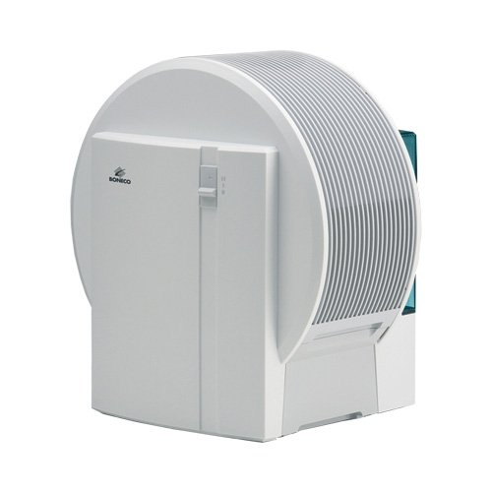**Увлажнитель-очиститель воздуха Air-O-Swiss 1355N**

Увлажнитель для воздуха Air-O-Swiss 1355N превосходно очищает воздух от загрязнений и бактерий, а также отлично его увлажняет. Для поддержания в здоровом состоянии организма ребенка, одной из самых важных составляющих, является состояние влажности воздуха в помещении, где он находится. В холодный период, любая отопительная система очень сильно высушивает воздух. В результате пересыхают слизистые оболочки детей. Именно сухой воздух является основной причиной роста аденоидов, а также развития хронических болезней.

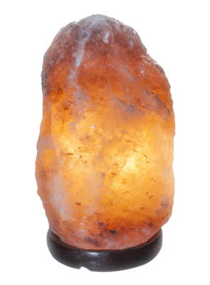**Солевая лампа Скала 30-35 кг**

Солевая лампа «Скала» 30-35 кг – это уникальный предмет, наполняющий пространство комнаты здоровьем и положительной энергией. Благодаря внушительным размерам площадь ионизации, производимой светильником, превышает 40 квадратным метров. Мягкий свет, поступающий из центра лампы, не ранит уставшие глаза, он мягко и фактурно освещает помещение, даря гармонию, релаксацию и здоровье. Несмотря на большие пропорции, светильник «Скала» крайне экономно потребляет электроэнергию и максимально положительно влияет на здоровье, не загрязняя окружающую среду и не принося вред всему живому. Сила соляной лампы заключается в её уникальном свойстве мгновенно наполнять воздух отрицательно заряженными ионами, тем самым благотворно действуя на организм человека и устраняя ряд заболеваний, повышая иммунитет, нормализуя микроклимат в помещении и привлекая положительную энергию.

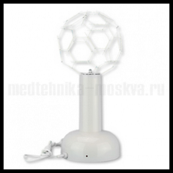

**Ионизатор воздуха «СНЕЖИНКА» (Люстра Чижевского)**

Ионизатор «Снежинка» это прибор. Который насыщает воздух отрицательными аэрононами, положительно влияющими на здоровье человека. Лампа Чижевского способствует улучшению самочувствия, повышению сопротивляемости организма к различным вирусам, а так же очищению воздуха от пыли. Бактерий и аллергенов.